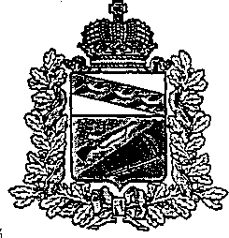
ПРЕДСТАВИТЕЛЬНОЕ СОБРАНИЕ ТИМСКОГО РАЙОНА КУРСКОЙ ОБЛАСТИ
РЕШЕНИЕ

от 10.06.2016 года № 21
Курская область, 307060, пос. Тим

О гербе муниципального района

«Тимский район» Курской области

В соответствии со статьей 9 Федерального Закона от 06.10.2003 г. N 131-ФЗ «Об общих принципах организации местного самоуправления в Российской Федерации», статьей 5 Устава муниципального района «Тимский район» Курской области Представительное Собрание Тимского района Курской области

РЕШИЛО:
1. Утвердить прилагаемые:
1.1. Положение о гербе муниципального района «Тимский район» Курской области.
1.2. Рисунок герба муниципального района «Тимский район» Курской области в многоцветном и одноцветном вариантах.

2. Администрации Тимского района Курской области осуществить регистрацию официального символа муниципального района «Тимский район» Курской области в порядке, установленном действующим законодательством.

3. Решение Представительного Собрания Тимского района от 25 октября 2013 года № 56 «О Гербе муниципального района «Тимский район» Курской области» признать утратившим силу.
4. Настоящее решение вступает в силу с 1 января 2017 года, но не ранее его официального опубликования в районной газете «Слово Хлебороба».

Председатель Представительного Собрания

Тимского района Курской области Е.В. Белых

Глава Тимского района Курской области А.И. Булгаков

Утверждено
Решением Представительного Собрания Тимского района Курской области
от 10.06.2016 года № 21

Положение
о гербе муниципального района «Тимский район» Курской области

Настоящим положением устанавливается герб муниципального района «Тимский район» Курской области, его описание и порядок официального использования.

1. Общие положения
1.1. Герб муниципального района «Тимский район» Курской области (далее - ГЕРБ) является официальным символом Тимского района Курской области.
1.2. Положение о ГЕРБЕ и рисунки ГЕРБА в многоцветном и одноцветном вариантах хранятся в Администрации Тимского района Курской области и доступны для ознакомления всем заинтересованным лицам.
1.3. ГЕРБ подлежит внесению в Государственный геральдический регистр Российской Федерации.

2. Описание ГЕРБА
2.1. Геральдические описание ГЕРБА:
«В скошенном слева червленом (красном) и зеленом поле скрещенные золотая коса и, поверх неё сообразно скошению, ружьё с золотым прикладом и ложем, серебряным стволом, замком и погонным ремнём».

3. Порядок воспроизведения ГЕРБА
3.1. Воспроизведение ГЕРБА, независимо от его размеров, техники исполнения и назначения, должно соответствовать геральдическому описанию, приведенному в п. 2.1. статьи 2 настоящего Положения. Воспроизведение ГЕРБА допускается в цветном и одноцветном вариантах.
3.2. Ответственность за искажение рисунка ГЕРБА, или изменение композиции или цветов, выходящее за пределы геральдически допустимого, несет исполнитель допущенных искажений или изменений.

4. Порядок официального использования ГЕРБА
4.1. ГЕРБ Тимского района помещается:
- на зданиях органов местного самоуправления;
- на зданиях официальных представительств Тимского района за пределами Тимского района;
- в залах заседаний органов местного самоуправления;
- в рабочих кабинетах главы Тимского района, выборных и назначаемых должностных лиц местного самоуправления.
4.2. ГЕРБ помещается на бланках:
- правовых актов органов местного самоуправления и должностных лиц местного самоуправления;
- представительного органа местного самоуправления;
- главы Тимского района, администрации Тимского района;
- иных выборных и назначаемых должностных лиц местного самоуправления.
4.3. ГЕРБ воспроизводится на удостоверениях лиц, осуществляющих службу на должностях в органах местного самоуправления, муниципальных служащих, депутатов представительного органа местного самоуправления, членов, работников и сотрудников органов местного самоуправления.
4.4. ГЕРБ помещается:
- на печатях органов местного самоуправления;
- на официальных изданиях органов местного самоуправления.
4.5. ГЕРБ может помещаться на:
- наградах и памятных знаках муниципального образования;
- должностных знаках главы муниципального образования, председателя представительного органа местного самоуправления, депутатов представительного органа местного самоуправления, муниципальных служащих и работников органов местного самоуправления;
- указателях при въезде на территорию муниципального образования;
- объектах движимого и недвижимого имущества, транспортных средствах, находящихся в муниципальной собственности;
- бланках и печатях органов, организаций, учреждений и предприятий, находящихся в муниципальной собственности, муниципальном управлении и муниципальном подчинении, а также органов, организаций, учреждений и предприятий, учредителем (ведущим соучредителем) которых является муниципальное образование;
- в залах заседаний руководящих органов и рабочих кабинетах руководителей органов, организаций, учреждений, предприятий, находящихся в муниципальной собственности, муниципальном управлении или муниципальном подчинении, а также органов, организаций, учреждений и предприятий, учредителем (ведущим соучредителем) которых является муниципальное образование;
- на принадлежащих органам, организациям, учреждениям и предприятиям, находящимся в муниципальной собственности, муниципальном управлении или муниципальном подчинении, а также органам, организациям, учреждениям и предприятиям, учредителем (ведущим учредителем) которых является муниципальное образование объектах движимого и недвижимого имущества, транспортных средствах.
4.6.Допускается размещение ГЕРБА на:
- печатных и иных изданиях информационного, официального, научного, научно-популярного, справочного, познавательного, краеведческого, географического, путеводительного и сувенирного характера;
- грамотах, приглашениях, визитных карточках главы муниципального образования, должностных лиц органов местного самоуправления, депутатов представительного органа местного самоуправления.
Допускается использование ГЕРБА в качестве геральдической основы для изготовления знаков, эмблем, иной символики при оформлении единовременных юбилейных, памятных и зрелищных мероприятий проводимых в Тимском районе или непосредственно связанных с Тимским районом по согласованию с главой муниципального образования.
4.7. При одновременном размещении ГЕРБА и Государственного герба Российской Федерации, ГЕРБ располагается справа от Государственного герба Российской Федерации (с точки зрения стоящего лицом к гербам).
При одновременном размещении ГЕРБА, Государственного герба Российской Федерации и герба Курской области, ГЕРБ располагается справа от герба Курской области (с точки зрения стоящего лицом к гербам).
При одновременном размещении ГЕРБА, Государственного герба Российской Федерации и герба Курской области, Государственный герб Российской Федерации располагается в центре, герб Курской области слева от центра, а ГЕРБ – справа от центра (с точки зрения стоящего лицом к гербам).
При одновременном размещении ГЕРБА с другими гербами, размер ГЕРБА не может превышать размеры Государственного герба Российской Федерации (или иного государственного герба), герба Курской области (или герба иного субъекта Российской Федерации).
При одновременном размещении ГЕРБА с другими гербами, ГЕРБ не может размещаться выше Государственного герба Российской Федерации (или иного государственного герба), герба Курской области (или герба иного субъекта Российской Федерации).
При одновременном размещении ГЕРБА с любым государственным гербом, гербом субъекта Российской Федерации или иностранного региона, гербом иного муниципального образования, в тех случаях, когда размещаемые рядом с ГЕРБОМ гербы не имеют дополнительных элементов, ГЕРБ используется без дополнительных элементов.
4.8. Порядок изготовления, использования, хранения и уничтожения бланков, печатей и иных носителей изображения ГЕРБА, в случае необходимости его установления, устанавливаются органами местного самоуправления.
4.9. Иные случаи использования герба устанавливаются главой муниципального образования.

5. Ответственность за нарушение настоящего Положения.
5.1. Использование ГЕРБА с нарушением настоящего Положения, а также надругательство на ГЕРБОМ влечет за собой ответственность в соответствии с законодательством Российской Федерации.

6. Заключительные положения
6.1. Внесение в состав (рисунок) ГЕРБА каких-либо внешних украшений, а также элементов официальных символов Курской области допустимо лишь в соответствии с законодательством Российской Федерации и Курской области. Эти изменения должны сопровождаться пересмотром статьи 2 настоящего Положения для отражения внесенных элементов в описании.
6.2. Все права на ГЕРБ принадлежат органам местного самоуправления Тимского района.
6.3. Контроль исполнения требований настоящего Положения возлагается на Администрацию муниципального образования.

Утвержден
Решением Представительного Собрания Тимского района Курской области
от 10.06.2016 года № 21

Рисунок герба муниципального района «Тимский район»
Курской области в многоцветном варианте
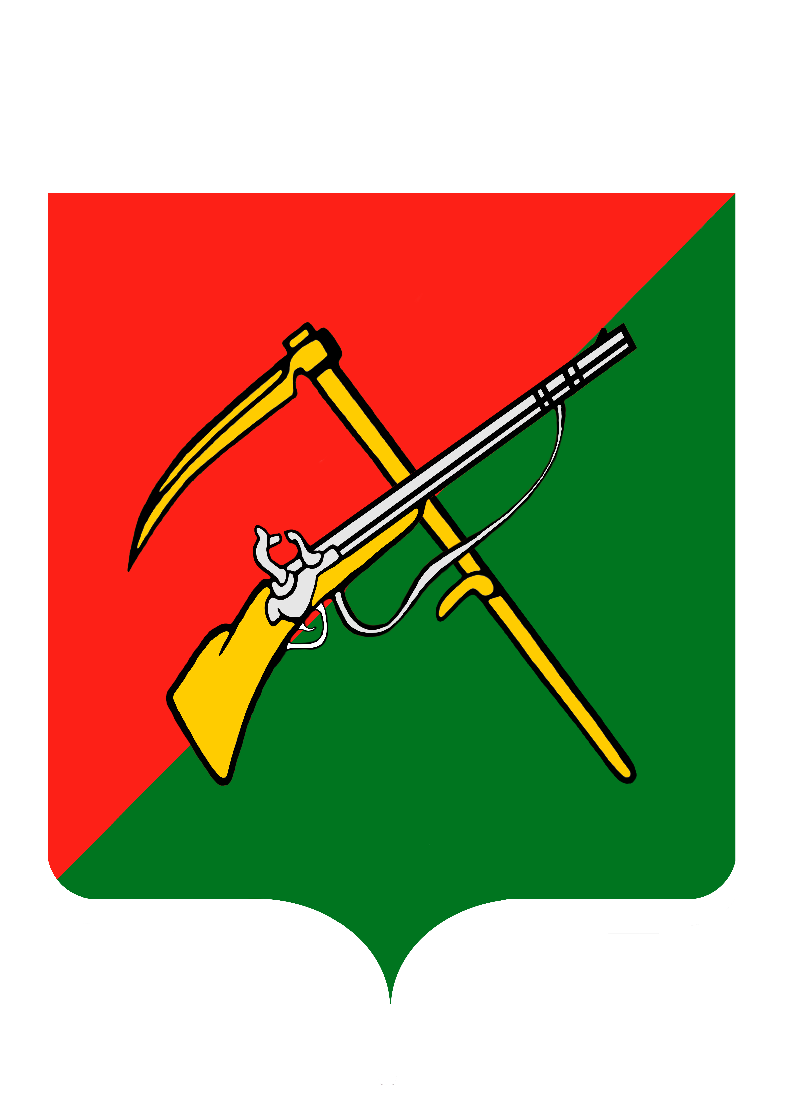

Утвержден
Решением Представительного Собрания Тимского района Курской области
от 10.06.2016 года № 21

Рисунок герба муниципального района «Тимский район»
Курской области в одноцветном варианте 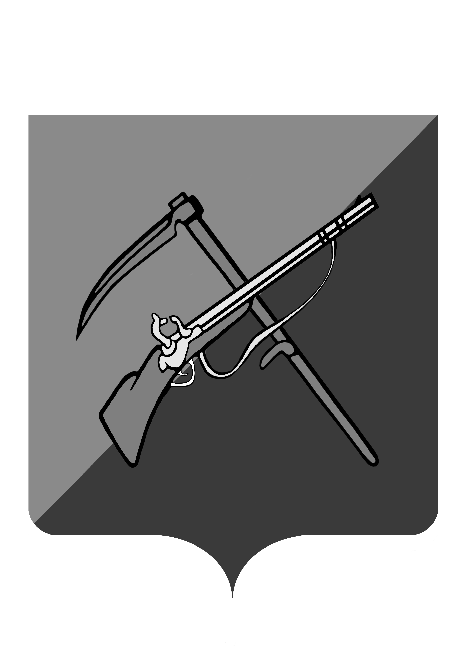

В геральдических описаниях стороны определяются с точки зрения стоящего позади герба, таким образом, левая геральдическая сторона является правой для стоящего лицом к гербу

